**DESARROLLAR UN MANUAL DE GIT PARA CREAR DOS RAMAS (BRANCHS) Y LUEGO UNIRLOS EN UN EJEMPLO**

Paso 1: Clonar el repositorio

Antes de comenzar, asegúrate de tener el repositorio clonado en tu máquina local. Si aún no lo has clonado, puedes hacerlo con el siguiente comando:



Paso 2: Crear y cambiar a la primera rama (rama1)

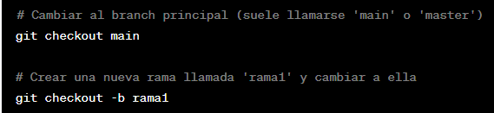

Ahora puedes hacer cambios en esta rama sin afectar la rama principal.

Paso 3: Hacer cambios en la rama1

Realiza los cambios que desees en la rama1. Puedes agregar, modificar o eliminar archivos según tus necesidades.

Paso 4: Confirmar los cambios en la rama1

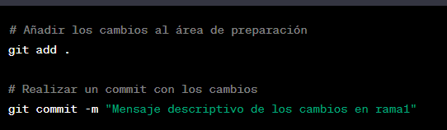

Paso 5: Cambiar a la segunda rama (rama2)

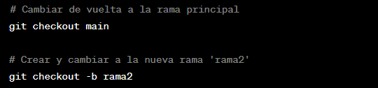

Paso 6: Hacer cambios en la rama2

Realiza los cambios que desees en la rama2. Estos cambios son independientes de los cambios en la rama1.

Paso 7: Confirmar los cambios en la rama2

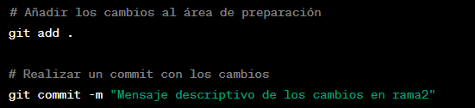

Paso 8: Fusionar las ramas

Supongamos que deseas fusionar los cambios de "rama2" en "rama1". Para hacerlo, primero debes cambiar a la rama destino (rama1) y luego realizar la fusión:

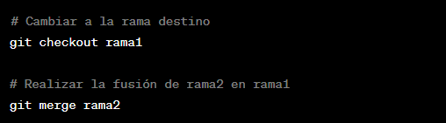

Resuelve cualquier conflicto que pueda surgir durante la fusión. Una vez resueltos los conflictos y realizada la fusión, los cambios de "rama2" se incorporarán a "rama1".

Recuerda que los nombres de las ramas y otros comandos pueden variar según la estructura y las convenciones de tu proyecto, pero estos son los conceptos básicos para crear y fusionar ramas en Git.